中医五行理论、声音与颜色的治疗力量
原创 中和玄太 后现代科学技术 2018-03-05 08:00:00
根据中医理论（TCM），气不仅可以分成阴阳两个极性，还可以按照五个不同的基本的抽象特性进行分类。颜色与声音在治疗中扮演着重要角色。在以太和精神层面，具有颜色的生命力经常用于平衡病人的生物能量场。本文对意识与精微能量的相关研究进行了一定程度的综述，希望能供相关领域的人士参考。但所综述的观点并不全面，也不能完全代表我们自己的科学观点，敬请知悉。

中医中的五行理论
根据中医理论（TCM），气不仅可以分成阴阳两个极性，还可以按照五个不同的基本的抽象特性进行分类。在中医体系中，五个特性被定义为木、火、土、金和水。因为都是抽象特征，所以在经过数个世纪后这些术语有所变化。在一些体系中，这些要素被定义为空气、火、土、金和水。
阳能量可以温暖身体，并且具有活力，能使人感到“精力充沛”。想象阳能量一般会联想到炎热的太阳。阴能量具有静止和休息的特征。当人体缺阴能量时，会感到“焦躁不安和易怒，精疲力尽而无法放松”。在中医系统中，一汪清凉安静的水会让人联系到阴能量。就像五种具有颜色的生命力流或气一样，它们是从脾脏脉轮显露出来的，并且向器官输送生命能量。中医里也有五个不同的“要素”展现出不同类型的气，每种特征都与具体的器官、具体的经络、具体个性特征具有一定关系。具体的疾病与五个要素的性质和流动的不平衡有关。中医的基础原理就是使这些能量处于平衡的状态。
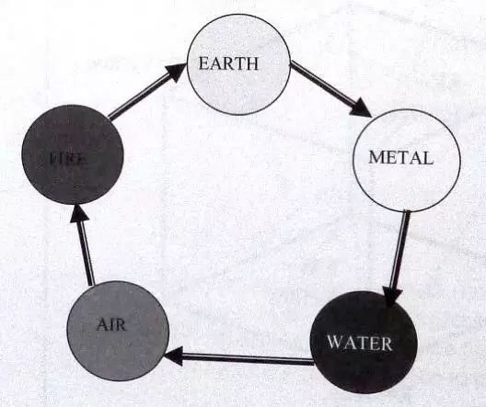
中医系统的相生循环。
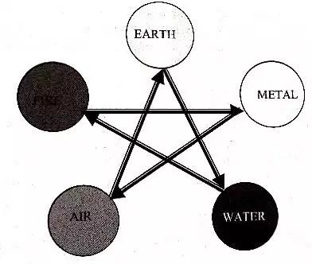
中医系统的相克关系。

肝主宰着气的流动并且保证多余的气的循环。这些特性与木的性质相似，肝在五行中属木。阳能带来温暖，所以它对应着五行中的火。脾是基本物质转化的地方，所以它与五行中的土有关，它代表着生长和转化。肺代表着净化和下降的性质，因此，它与金的清洁特性有关。
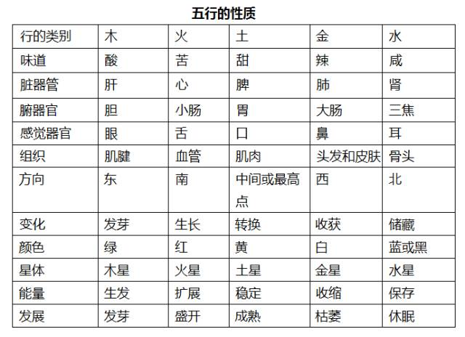
包括希腊、日本和古代德鲁伊在内的很多文化都具有相似的五行系统，但希腊的第五要素是以太，而不是金。对于日本，第五个要素是天空或天堂，对于德鲁伊，第五要素具有精微能量的性质。
但是，在一些古老的传统文化中使用的是六要素，例如美国和南美土著人，并他们认为这些体系来源于亚洲。北、南、东、西、地加上第六个天的方向。这说明镜像指向底部，这个模式非常适合用立方体来表示。这个图形在代表精微能量的高维度性质中可以用各种不同方式来表述，所以研究者们能够重复使用这种形式梳理意识的多个部分，但其他的构想也是有可能存在的。
中国的五行理论深深地植根于身体特征之内。五行与五脏五腑相对应，并且对应当时所知道的五个星体，以及五个具有规律的毕达哥拉斯立方体（Pythagorean solids）。在印度的瑜伽系统中，它们对应着五个身体感觉器官、五种味觉和五个基本的气味。通常认为，正确地平衡这些要素能够保持身体健康。
五行具有循环的关系，参考上面两张图。基于五角星形图中的流动方向，这种相互作用可以被视为“扩张的”、“消极的”或是“消耗的”。例如，在相生或扩展循环中，木生火，火生土，土生金，金生水，水生木。
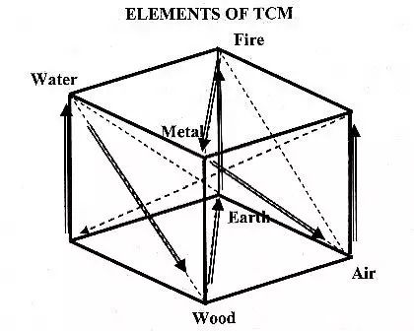
当“大阳”（白色）和“大阴”（黑色）的量都减少时，能够得出混合的三线图，从而能够与中医中经常用的五行联系起来。不过虽然只有五个经常在一起使用，但在不同的体系中会使用不同的要素。而在美国和南美的土著人的这种系统中，使用了“六个方向”，与这个图就更相似了。
在“相克”循环中，木是土的一部分，土吸收水，水淹灭火，火熔化金，金砍削木。这对应着展示相克循环。在对气进行科学理解的过程中，这一点对于理解它表现出的各种形式和各种方式是很重要的。各种关于气的能量描述中存在一致性，无论是在中国、韩国或印度。
后续文章中，我们介绍各种颜色的精微能量之间的这种关系是怎样在发展更完善的理论中提供导向的。很明显，意识包括很多方面和各种状态。在拓展对意识的理解中，我们对于这些组成部分理解得越多，就会得出越完善的理论。

颜色的治疗力量
颜色在治疗中扮演着重要角色。在以太和精神层面，具有颜色的生命力经常用于平衡病人的生物能量场。因为普通光也含有生命力，其应用在治疗中也进行过研究。例如，Norm Shealy博士发现，具有颜色的闪烁光线能提高关键荷尔蒙和对身体非常重要的神经传导物质的水平。如果人体衰老，这样的调整就会特别重要，因为衰老的人体中这些物质的生成量会降低。
Shealy博士在试验中使用了来自于Lumatron TM的红色、绿色和紫色光。对四十个测量的不同血样经行了评估。评估内容包括去肾上腺激素、血清素、β内啡肽、胆碱酯酶、乙酰胆碱、褪黑激素、催产素、生长激素、脱氢表雄酮激素、催乳激素和黄体酮。他发现，使用红光的四十个样品中有十四个增长明显，而使用绿光的四十个样品中有二十个，使用紫光的四十个样品中有十五个。在所有的试验中，光脉冲是每秒7.8个循环，这是α波的频率，也是舒曼（Schumann）共振频率。
催产素表现出最大的变化。在五个健康成年人中，使用红光后其中三个人增加了50%、 67% 和138%，用绿光后其中四个人增加了26%、38%、56%、64%，用紫光后的三个人增加了56%、 88%和157%。因为试验人数量比较少，为提高统计准确性，需要做进一步测试。
Vita-lite和Kiva Lite位于光谱的蓝端，研究者Mikesell认为它们可以传递健康特征，并且它们可以被用于“结构水”，这意味着可以用精微能量来改变水。于是研究者设计了Kiva Light，从而可以用更多的阴阳极性平衡来构造水。这些光也可以用于工作场所的照明。
根据几个研究者的阐述，波长在刺激松果体和缓解血胆红素过多上是最有效的。松果体被卡迪尔（Descartes）称为“灵魂所依”的地方，印度神秘主义者把它叫作“第三只眼”，它在控制荷尔蒙、身体的每日同步循环和与衰老有关的变化中扮演着重要的角色。
在光谱的蓝端，比紫色的频率稍微高一点的是紫外线。医学博士Robert C. Olney发现，用紫外光照射血液会产生明显的健康效应。他把这种技术叫作光线治疗或UBI（Ultraviolet Blood Irradiation），即紫外血液照射。
Olney做了很多关于血氧浓度的研究，并且证明了某些病人的血氧浓度会很低。在1939年，Miley也做了一些关于用紫外照射血液时氧吸收的研究。Olney在每个测量中都展示了，在生病的人中血氧浓度会大幅降低。从吸烟多的，到呼吸道感染，以及晚期癌症的人，他测试了很多人，毫无例外，静脉血氧浓度在光线治疗前都很低，并且在治疗后都升高了。这种紫外光对血液的效应在1925年就被发现了。
许多疾病，包括癌症，都会导致较低的血氧浓度。根据Koch博士和Warberg博士所述，氧的缺乏阻碍了基本的氧化生理过程，导致身体通过发酵而非氧化产生能量。他们认为这是很多疾病的根源，包括癌症、感染、动脉硬化和免疫疾病。
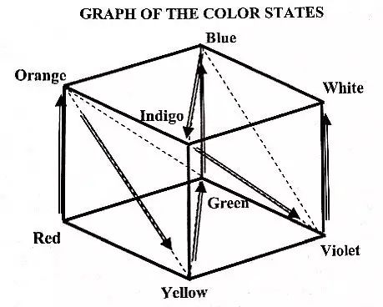
以太和精神世界对应的颜色。
正如精微能量的其他形式一样，研究者提出了基于立方体的颜色状态图，它有从红色到紫色的七个基本颜色，每个颜色对应3D图的一个方向。白色为“第八个颜色”，也是所有颜色的综合。所有颜色都可以表示在立方体上。
如果每个轴都与自旋方向有关，在数学上，这种几何图形很自然地映射到熟知的SU(3)和“八重法”，这是在基本粒子物理学中夸克理论的基础。同样的几何图形也重现了意识中的感觉和情绪的多个不同方面。这并不是巧合，而且还可以被用作意识的数学理论的基础。后续文章将继续进行介绍。

Sharry Edwards-声音的治疗力量
当Sharry Edwards十九岁的时候，她在听力矫正医生那里进行了听力测试。当时她听到了从医生方向传来的她说话的声音。于是她发出了一个清晰的高音，然后医生倒在了地上。他恢复过来后并无大碍，但之后发现医生患了高血压。Sharry发出的音调引起医生血压突然下降30个点，这导致了他的晕倒。这就是Sharry Edwards声音的反常能力第一次被发现的过程。
通过大量测试，研究者们发现Sharry能听到比大部分人听到的范围更广的声音。其次，她具有超出普通范围的音高。第三，她的声音能产生非常清晰的纯音。这些天赋和追求科学的思想使她得出了数个重要的科学发现。在她的帮助下，生物声学或声音治疗学建立了。

当Sharry第一次听到医生的声音时，她注意到出现了一些不应该出现的频率，并且应该出现的频率没有出现。她认为，人们说话时会产生声音，但有些频率却丢失了。我们无法注意到，但敏感的设备可以探测到丢失的频率。Sharry通过制造这些丢失的频率来进行治疗。
在研究的初期，她会简单地唱几个音符，通过声音健康协会公司（Sound Health Research Institute, Inc.）（简称SHRI）用软件来自动处理这个过程，这个软件能分析真人发生或录音并能检测出丢失的频率，然后会产生弥补了丢失频率的磁带或声音文件。当用户听了这些声音后，会体验到生理变化。她表示通过听丢失的声音可以达到治疗目的。
研究者的结论之一是，我们身体周围存在一种全息能量场负责维持我们身体的健康，它是一个非线性场，所以如果它被特殊频率的波激活，它明显会在体内产生声学和电磁的其他频率的波。因此，疾病的表现不仅仅是单个频率，还有很广范围内的数个频率，并且在声音和电磁上都有异常表现。当丢失的频率被复原时，这个系统就能重新恢复到“正确”的健康身体的全息模式。
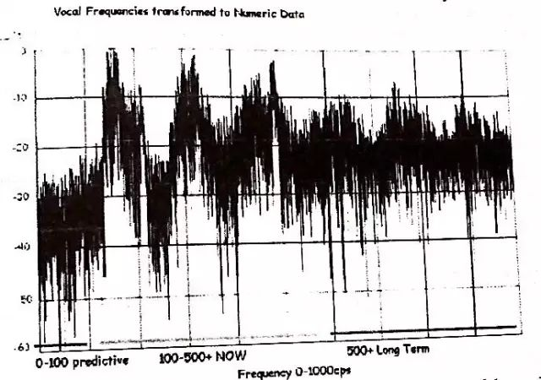
快速傅里叶转换（Fast Fourier Transform）（FFT）展示了声音中出现的各种频率强度。水平刻度是频率，范围从0到1000周每秒（赫兹）。垂直刻度与在每种不同频率带中的强度成比例。低频从0到100赫兹被标记为“predictive（预测的）”，频率超过500赫兹被标记为“long term（长期）”。（Edwards, 2005）

SHRI软件和精确的频率能辨认出所属的具体致病源。治疗过程的目的是通过把身体暴露在具有具体频率的封闭和受控的环境中，带入身体适当频率的振动。这些声音不一定是在声音或仪器的范围内。
很多已有的案例说明生物声学分析和治疗或许是有益的，甚至在很多治愈的病例中，传统医学是无法治疗的。它说明，所有疾病和所有治疗或许都可以还原为一系列频率的正确组合。这很有可能是未来医学的一种。它说明，疾病和治疗可以从另一种观点来审视，不需要关于生命周期和病因剖析的详细知识，只是从更高的维度上基于病因研究身体中的频率和振动结构效应就可以了。当这些内容恢复到正常功能时，疾病似乎就惊奇地消失了。
生物声学阐述了一种能量治疗的重要原理。就像之前文章曾介绍过的一样，身体的构成和活力被一个模板或全息图控制着，来自于细胞中DNA的信号。而来自于很多细胞的频率累加起来就产生了全息图，由很宽范围的频率构成的，从几个赫兹到光的频率。如果身体全息图中出现了虚弱的地方，也就是“疾病”，它会在很多频带上显示出异常。Sergei Sit’ko博士曾展示出，他能测量这种反常并能用毫米波电磁信号来纠正它们。还有某些治疗师会用光或声音进行治疗。在各个案例中中，他们发出的能量都混合了一些频率去弥补丢失的频率，这是一个“非线性”效应。目的是机芯频谱的自我修复，微弱的部分被加强，于是频谱就恢复到了对于身体的最佳状态。

参考文献
TCM, "Yin and Yang," http://www.acupuncture-online.com/tradition.htm (2007)
Shealy,C. Noman; Cady, Roger K.; Veehoff, Diane; Atwell, Mariann Burnett; Houston, Rita; and Cox, Richard H., "Effects of Color Photostimulation Upon Neurochemicals and Neurohormones,"J. Neurol.Orthop. Med Surg. Vol.17, pp:95-97 (1996a)
Mikesel Norman deLauder, "The Effects ofNatural Sunlight and Full Spectrum Lights on Structured Water,"Journal of the Bio-Electromagnetics Institute,Vol. 2, Number 4, Winter, 1990-91 (1991)
Liberman, Jacob, Light- Medicine of the Future, Bear and Company, Rochester, Vermont (1991)
Liberman, Jacob, Light Years Ahead- The Illustrated Guid to Full Spectrum and Colored Light in Mindbody Healing,
Celestial Arts, Berkeley, California (1996)
Olney, R.C., "Ultraviolet Blood Irradiation in Biliary Disease," American Journal of Surgery, Vol. 72, #2, pp. 235-237, August (1946)
Olney, R.C., "Ultraviolet Blood Irradiation in Pelvic Cellulitis," American Journal of Surgery, Vol. 74, pp. 440-443,(1947)
Douglass, William Campbell, Into the Light,Second Opinion Publishing, Inc., Atlanta, Georgia (1997)
Sharry Edwards, for reprint of one gmph from her website- Edwards, Sharry, "Decloaking Pathogens with
Low Frequency Sound,"Nexus Magazine, Vol. 7, Number 6 (2000)
Life Force, The Scientific Basis: Breakthrough Physics of Energy Medicine Healing, Chi and Quantum Consciousness , Volume II of Synchronized Universe Series, Claude Swanson

